Poniedziałek – 25.05.2020r.
wych. fizyczne | Cel zajęć: Gry i zabawy w terenie - zabawy ze skakanką, marszobieg, bieg z przeszkodami.
e. polonistyczna | Cel zajęć: Czytamy wiersz Jana Brzechwy „Na wyspach Bergamutach”. Formułujemy kilkuzdaniowe wypowiedzi na temat opisywanej wyspy.  - Zapisz temat w zeszycie.  - Otwórz podręcznik na str. 37, przeczytaj wiersz „Na wyspach Bergamutach”.  - Odpowiedz ustnie na pytania:  - Jakie zwierzęta mieszkają na wyspach Bergamutach?  - Jak zachowują się zwierzęta na wyspie?( np. Kura znosi złote jajka.)  - Otwórz ćwiczenie na str. 50-51, wykonaj zad. 1,3.  - Zadanie domowe – zad. 4, str. 51 ćwiczenie.  Naucz się pięknie czytać wiersz Jana Brzechwy „Na wyspach Bergamutach”. Zadanie wysyłamy do sprawdzenia.
e. matematyczna | Cel zajęć: Ćwiczymy odejmowanie liczb dwucyfrowych w zakresie 100.  - Zapisz temat w zeszycie.  - Na początku zajęć poćwiczymy rachunek pamięciowy.  Proszę rozwiąż przykłady w pamięci – na pewno sobie poradzisz.  25+10= 34+ 6= 65+20= 80+20= 43+11= 72+12=  60- 15= 70- 50= 100-20= 100-50= 90-20= 95-5=  - Potwórz podręcznik na str. 52 i przeczytaj uważnie zad. 1. Zwróć uwagę na sposoby rozwiązania działania.  - Następnie wykonaj zad. 2 i 3 z podręcznika.  - Otwórz ćwiczenie na str. 63, wykonaj zad. 1.
e. plastyczna | Cel zajęć: Wykonujemy ilustrację do wiersza „Na wyspach Bergamutach”.  Narysuj lub namaluj, jak Ty wyobrażasz sobie tą wyspę oraz zwierzęta tam żyjące.
religia | Temat: Dziękujemy naszym mamom.  Załącznik „Religia 25.05.2020”.
POWODZENIA!
W razie trudności, pytań jestem do Państwa dyspozycji – proszę dzwonić.
POZDRAWIAM!
Wtorek – 26.05.2020r.
DZIEŃ MATKI
e. matematyczna | Cel zajęć: Obliczamy długość różnych przedmiotów.  - Zapisz temat w zeszycie.  - Następnie przygotuj linijkę i zmierz długość zeszytu, gumki, piórnika.  Pamiętaj, o prawidłowym przyłożeniu linijki do przedmiotu, który chcesz zmierzyć. Zawsze przykładamy linijkę w punkcie 0 na początku pomiaru.  Przepisz notatkę do zeszytu.  Jednostki długości  1 cemtymetr – 1 cm  1 metr – 1m  - kilometr – 1km  - Otwórz podręcznik na str. 53, zad. 1.  Odczytaj , ile kilometrów jest między miastami.  - Następnie wykonaj zad. 2, 3.  - Zadanie domowe - zad. 1,2,3, ćwiczenie str. 64.  - Zadanie 4 jest dla chętnych.
e. polonistyczna | Cel zajęć: Utrwalamy pisownię wyrazów rz po spółgłoskach. Sprawdzamy swoją wiedzę i umiejętności.  - Zapisz temat w zeszycie.  - Otwórz ćwiczenie na str. 52-53, wykonaj zadania od 1 do 6. Pracuj samodzielnie. Zadania wysyłamy nauczycielowi ( nie są na ocenę, proszę o pracę samodzielną).  - Zadanie domowe – Proszę złóż Mamusi piękne życzenia  z okazji jej święta.
e. muzyczna | Cel zajęć: Śpiewamy piosenkę dla mamy pt. „Jesteś mamo skarbem mym ”.  Link do piosenki: https://youtu.be/RvHfN-4Va4g  „Jesteś mamo skarbem mym ”  Kiedy mija noc i dzień nastaje,  Zawsze mówisz mi - witaj kochanie.  Po czym tulisz mnie, czule całujesz,  Więc zaśpiewam Ci, to co ja czuję.  Proszę otwórz serce swe,  Niech w nie wpadną słowa te,  Które Tobie teraz ja,  Podarować właśnie chcę.  Ref. Jesteś mamo skarbem mym,  Kocham Ciebie z całych sił.  Jesteś wszystkim tym co mam,  Wszystko Tobie jednej dam. (2x)  Kiedy mija dzień i noc nastaje,  Mówisz - miłych snów, moje kochanie.  Po czym tulisz mnie, czule całujesz,  Więc zaśpiewam Ci, to co ja czuję.  Proszę otwórz serce swe,  Niech w nie wpadną słowa te,  Które Tobie teraz ja,  Podarować właśnie chcę.
POWODZENIA!
W razie trudności, pytań jestem do Państwa dyspozycji – proszę dzwonić. POZDRAWIAM!
Środa – 27.05.2020r.
e. polonistyczna  2 godz. | Cel zajęć: Piszemy list do rówieśników z innych krajów z wykorzystaniem pytań pomocniczych .  - Zapisz temat w zeszycie.  - Następnie otwórz podręcznik na str. 38-39, przeczytaj tekst informacyjny „Poznajemy się”.  - Odpowiedz ustnie na pytania:  - Jak mają na imię dzieci?  - Gdzie mieszkają dzieci ?  - Jakie są marzenia każdego dziecka?  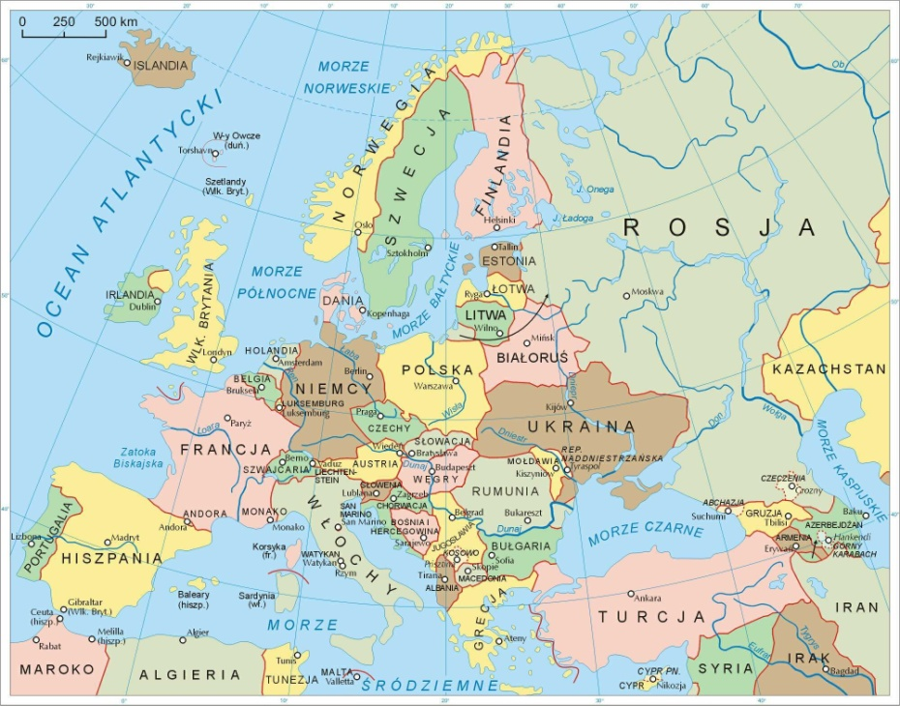  Proszę, odszukaj na mapie Europy, gdzie mieszkają dzieci z tekstu „ Poznajmy się”. Możesz również skorzystać z Internetu ( wpisz mapa Europy i odszukaj te kraje).  Przypominam !  Wielką literą piszemy imiona, nazwiska oraz nazwy miast, ulic, państw, kontynentów, rzek, jezior, gór.  - Otwórz podręcznik na stronie 40. Odczytaj nazwy państw i ich mieszkańców z zad. 1. Przepisz do zeszytu nazwy państw. Podkreśl wielką literę.  - Następnie wykonaj zad. 2.  Przepisz informację z ramki do zeszytu i zapamiętaj.  - Teraz przypomnijmy sobie, co powinno znaleźć się w liście, jakie elementy. Zapamiętaj to!  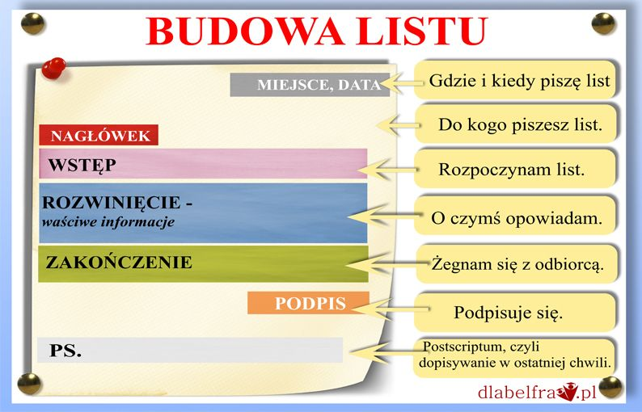  - Otwórz ćwiczenie na str. 55, wykonaj zad. 2. Zadanie wysyłamy.
e. matematyczna | Cel zajęć: Rozwiązywanie zadań związanych z pomiarami.  - Zapisz temat w zeszycie.  - Otwórz podręcznik na str. 54, popatrz na zad. 1.  Zapamiętaj !  100 centymetrów to 1 metr  100cm = 1m  - Odczytaj z zadania 1: Ile metrów od psa leży piłka?  - Następnie przeanalizuj zadanie 3 , 4 i 5. Udziel odpowiedzi ustnie.  - Otwórz ćwiczenie na str. 65, wykonaj zad. 1,2.
język niemiecki | Temat: Poznajemy nazwy zwierząt mieszkajacych w zoo.  1. Oglądanie ilustracji -punkt A1 na stronie 41 w podręczniku;  2. Słuchanie tekstu i wskazywanie na ilustracji usłyszanych nazw zwierząt;  Jest to rozmowa misia Theo ze zwierzętami, który jest nauczycielem w zoo i sprawdza obecność. Uczniowie- zwierzęta, odpowiadają, np. Ich bin da! - Jestem!; Anwesend!- Obecny/Obecna!; Ich bin hier!- Jestem tutaj!  3. Słuchanie nazw zwierząt -punkt A2 na stronie 41, powtarzanie- ćwiczenia wymowy.  4. Wykonanie w zeszycie ćwiczeń zadania nr 1 ze strony 56.  5. Zapamiętanie nazw zwierząt mieszkających w zoo.
POWODZENIA!
W razie trudności, pytań jestem do Państwa dyspozycji – proszę dzwonić. POZDRAWIAM!
Czwartek 28.05.2020r.
e. matematyczna | Cel zajęć: Ćwiczymy dodawanie i odejmowanie liczb dwucyfrowych.  - Zapisz temat w zeszycie.  - Na początku zajęć poćwiczymy rachunek pamięciowy.  Proszę rozwiąż przykłady w pamięci – na pewno sobie poradzisz.  32+10= 45+12= 54+11= 65+11= 85+10= 88+10=  44+ 6= 78+20= 65+15= 65+20= 43+12= 80+30=  - Otwórz podręcznik na str. 56- 57, wykonaj zad. 1,2 i 7.  Zadanie domowe- wykonaj zad. 5, str. 56. Zadanie przesyłamy do sprawdzenia.
e. polonistyczna | Cel zajęć: Doskonalimy umiejętność układania pytań do tekstu.  - Zapisz temat w zeszycie.  - Przeczytaj uważnie tekst i ułóż trzy pytania do tekstu.  Zapisz je w zeszycie.  Wiosna  Rafał wybrał się na wycieczkę do lasu. Zabrał ze sobą ukochanego psa, Rokiego.  - Będziemy szukać wiosny – zawołał wesoło.  Roki zamerdał ogonem i pobiegł w kierunku rzeki. Zatrzymał się i czekał na swojego pana.  Chłopiec dołączył do pieska . Zobaczył wówczas wystające spod śniegu białe przebiśniegi.  - Brawo! Punkt dla ciebie – powiedział i zaczął uważnie rozglądać się wkoło.  Tuż obok dwóch dębów rosła leszczyna, która obsypana była żółtym pyłkiem.  Niedaleko stawu usłyszał stukanie dzięcioła i piękny śpiew skowronka. Poczuł świeży powiew wiosny.  - A zatem mamy już wiosnę piesku.
e. społeczna | Cel zajęć: Budujemy poczucie własnej wartości . Określamy swoje mocne strony.  - Proszę, otwórz podręcznik na str. 41, przeczytaj uważnie opowiadanie „Każdy jest ważny”.  - Odpowiedz, ustnie na pytania:  - Jaką niespodziankę pani przygotowała swoim uczniom na Dzień Dziecka?  - Dlaczego dzieci poczuły się wyjątkowo?  - Za co pochwaliła je pani?  - Jakie są Twoje zdolności?  - Powiedz o kilku swoich mocnych stronach?  - Otwórz ćwiczenie na str. 56, wykonaj zad. 2.  Zadanie domowe – napisz w zeszycie kilka zdań na temat swoich umiejętności i ulubionych zajęć.
wych.fizyczne | Cel zajęć: Gry, zabawy i ćwiczenia relaksacyjne na świeżym powietrzu.
język niemiecki | Temat: Powtarzamy nazwy zwierząt mieszkających w zoo.  1. Oglądanie filmu i powtarzanie nazw zwierząt:  https://www.youtube.com/watch?v=OwrEtJj-0aM  2.Wykonanie zadań w zeszycie ćwiczeń: nr 2 i nr 3 ze strony 57.
religia | Temat: Utrwalamy wiadomości.  Niech będzie pochwalony Jezus Chrystus!  1. Posłuchaj piosenki i przypomnij sobie, jak Pan Bóg stwarzał świat. Pamiętasz, co było pierwsze, co drugie, a co na końcu?  https://www.youtube.com/watch?v=RriTGVqWBho  2. Pan Bóg stworzył świat i ludzi. Pamiętasz? Spróbuj odpowiedzieć na poniższe pytania:  1. Jak nazywali się pierwsi rodzice?  a/ Jasiu i Małgosia  b/ Adam i Ewa  c/ Abraham i Sara  2. Jak nazywało się zakazane drzewo?  a/ Jabłoń  b/ Grusza  c/ Drzewo poznania dobra i zła  3. Jak nazywa się grzech pierwszych rodziców?  a/ Marnotrawny  b/ Główny  c/ Pierworodny  4. Ile jest grzechów głównych?  a/ 10  b/ 1  c/ 7  5. Sumienie jest doradcą człowieka - co nam radzi?  a/ Unikaj zła - czyń dobro  b/ Nie przejmuj się niczym  c/ Nie musisz słuchać nikogo  Sprawdź, na ile pytań udało ci się prawidłowo odpowiedzieć: 1b, 2c, 3c, 4c, 5a.  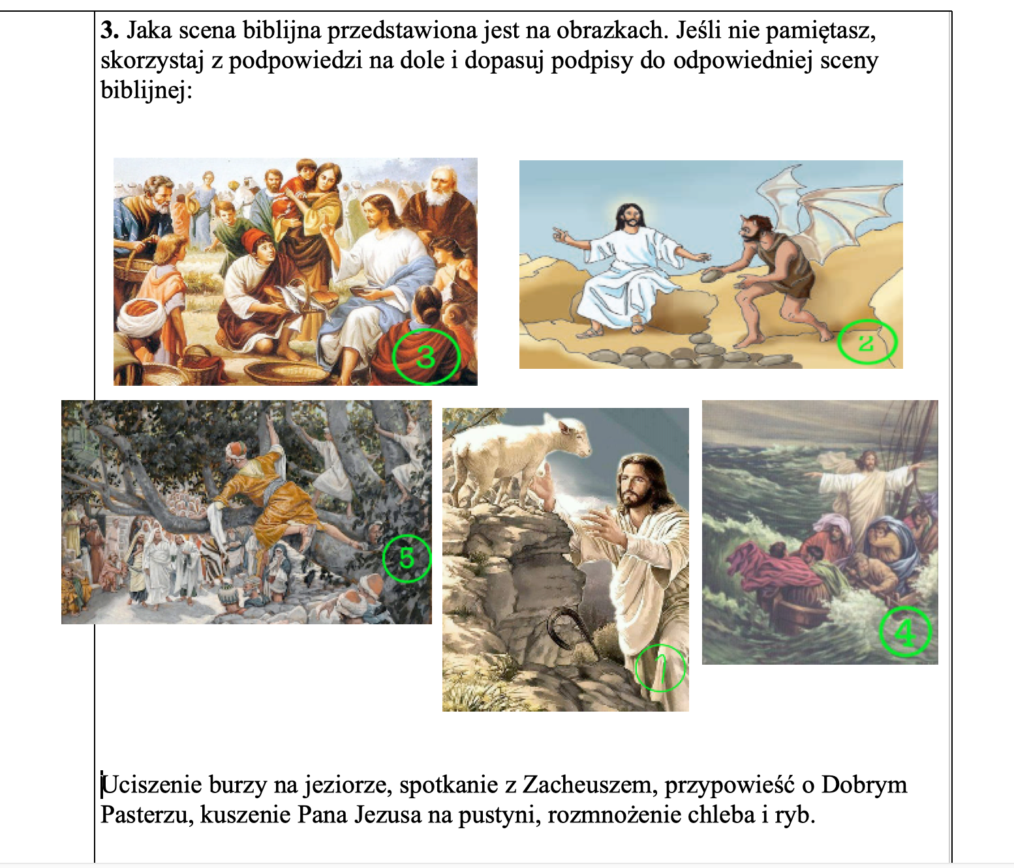  Można zdobyć 10 punktów. Dajcie znać, jak wam poszło :)

POWODZENIA!
W razie trudności, pytań jestem do Państwa dyspozycji – proszę dzwonić. POZDRAWIAM!
Piątek 29.05.2020r.
e. polonistyczna | Cel zajęć: Utrwalamy pisownię wyrazów z ó niewymiennym . Układamy wyrazy w kolejności alfabetycznej.  - Zapisz temat w zeszycie.  - Otwórz podręcznik na str. 42, przeczytaj informację z ramki. Zapamiętaj tą informację i przepisz ją do zeszytu.  Proszę, przeczytaj również te wyrazy i zapamiętaj je.  Zapisz je w zeszycie.  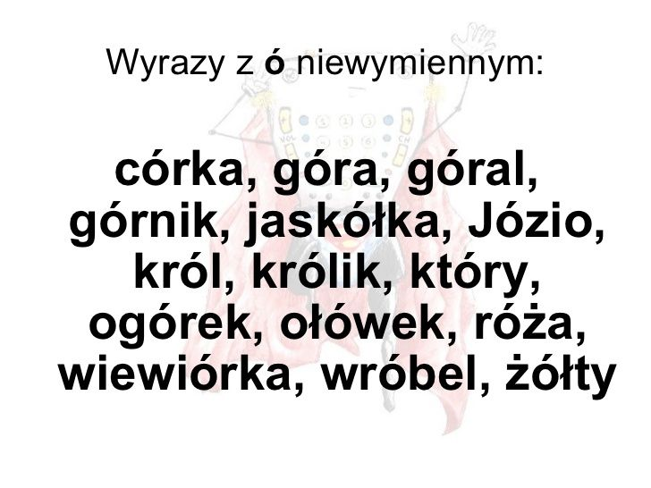  - Wykonaj zad.1, podręcznik str. 42.  - Otwórz ćwiczenie na str. 57, wykonaj zad. 3 i 4.  Zwróć uwagę, że w zadaniu 4 mamy podane przymiotniki np. dragi, wysoki, łatwy, wesoły , długi.  Przypominam , wiadomości o przymiotniku:  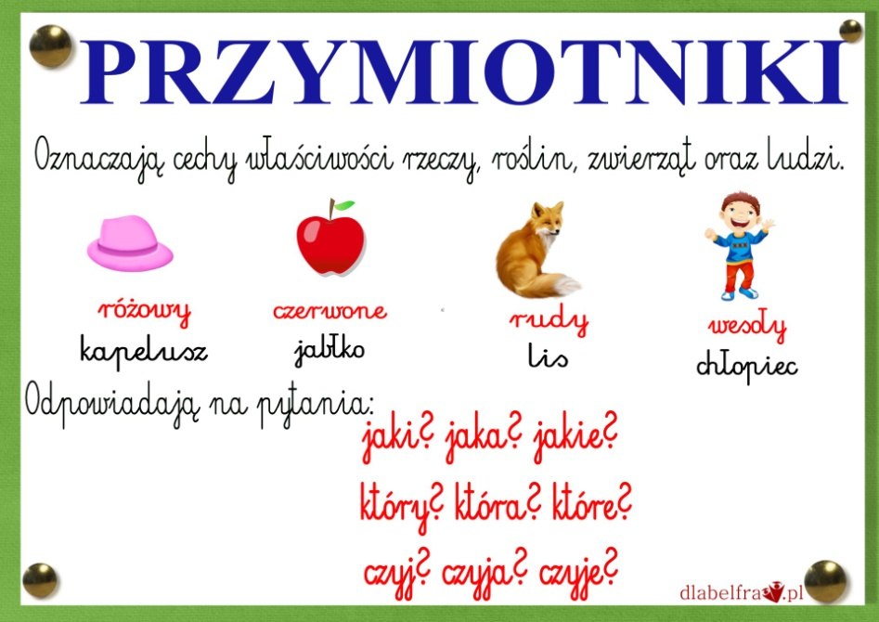  Zwróć uwagę na wyrazy np. niedługi, niewysoki, niedrogi, niełatwy niewesoły.  Zapamiętaj!  Nie z przymiotnikami piszemy łącznie.  Zadanie domowe – ułóż 4 zdania z następującymi wyrazami: wiewiórka, ogórek, sójka, różowy. Możesz zmieniać formę wyrazów. Zadanie domowe wysyłamy do sprawdzenia.
e. matematyczna | Cel zajęć: Doskonalimy umiejętności rachunkowe w zakresie 100.  - Zapisz temat w zeszycie.  - Wykonaj obliczenia w zeszycie. Przykłady wysyłamy do sprawdzenia.  69+19= 42+12= 78+14= 66+13= 34+19=  45+25= 52+21= 33-12= 62-11= 25-15=  82-9= 76-12= 43-11= 86-14= 67-15=  - Otwórz podręcznik na str. 57, wykonaj zad. 6, 9.
e. techniczna | Cel zajęć: Wykonanie pracy „Oczytana sowa”.  - Omówienie kolejnych etapów wykonania pracy plastycznej.  - Przygotuj: kredki, farby, ozdobny papier do pakowania, gazetę, nożyczki, klej.  - Gazetę pomaluj i poczekaj, aż wyschnie.  - Potem wytnij z niej kształt sowy.  - Z innego kawałka gazety wytnij dziób i łapki. Przyklej je do sowy.  - Z kolorowego papieru zrób sowie oczy.  - Możesz ją dodatkowo ozdobić kredkami (np. narysować oczytanej sowie okulary), kolorowym papierem, przykleić wydarte z pomalowanej gazety piórka.
kółko taneczne | Temat: Doskonalimy tańce ZUMBY.  https://www.youtube.com/watch?v=43pgc7v6_2o https://www.youtube.com/watch?v=zDeIGqZaddIhttps://www.  https://www.youtube.com/watch?v=lcWtiFL904s
POWODZENIA!
W razie trudności, pytań jestem do Państwa dyspozycji – proszę dzwonić. POZDRAWIAM!

